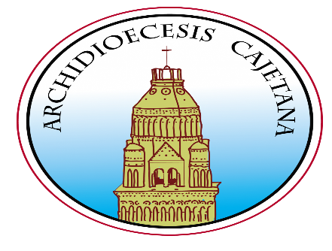
Gaeta 5 maggio 2023 prot.n. 154/23
Ai Dirigenti
Agli insegnati di IRc
Ai docenti

Corso di aggiornamento per docenti e IRC 19 maggio 2023 Formia (Latina)
Parrocchia Sacro Cuore di Gesù – Vindicio /FORMIA

“Noi dove stiamo andando?”
Tutta la nostra vita è in movimento (terza parte)

Carissimi insegnanti ,
a conclusione del percorso formativo di questo anno, caratterizzato dalla scelta di mettere noi docenti al centro, per cogliere l’importanza della crescita personale e comunitaria, indispensabile al nostro servizio e alla nostra vita, vi proponiamo una riflessione sul tema della CURA, colta nelle sue varie sfaccettature e soprattutto in tutte le sue implicazioni personali, relazionali e sociali.
Sarà un’altra occasione per continuare a raccogliere qualche buona sollecitazione per il nostro cammino di vita e di lavoro, e offrire, nella Celebrazione Eucaristica, tutto il vissuto di questo anno scolastico che si sta per concludere. Saremo ospiti della parrocchia del Sacro Cuore di Vindicio a Formia. Sarà con noi il dott. Luigi Pietrolungo, che quest’anno ci ha accompagnato in questa trilogia formativa, e ci offrirà il suo contributo sul tema :
Nel Tempo dell’Incuria Rispondere con la CURA.
Come affrontare l’Incuria, la superficialità, l’indifferenza di questo tempo che può prenderci o può influenzare il nostro vissuto lavorativo e non. Il Rispondere significa prendere consapevolezza e maturare delle strategie di Risposta; scegliere le azioni e gli strumenti della CURA, come proposta permanente e stabile della propria esistenza.
Programma del corso

14.30 Arrivi presso il salone della Parrocchia sacro Cuore di Vindicio- Formia
14.45 breve introduzione del Direttore Ufficio IRC Gaeta
15.00 relazione Dott. Luigi Pietrolungo, Psicologo Cognitivo Comportamentale
Sociologo Formazione & Coaching
16.15 laboratori di approfondimento
17.15 confronto con il Relatore
18.15 Celebrazione Eucaristica di Ringraziamento per la conclusione dell’anno scolastico.

